新型可持续发展的地下水封堵及地基土加固技术介绍暨RJP、MJS工法典型工程案例分析技术交流会在汉召开

3月10日，武汉土木建筑学会与中南工程咨询设计集团在武汉联合召开了“新型可持续发展的地下水封堵及地基土加固技术介绍暨RJP、MJS工法典型工程案例分析”技术交流会。会议由武汉土木建筑学会秘书长徐厚军主持。在汉各勘察设计单位、施工企业的近200名技术人员参加了本次技术交流会。
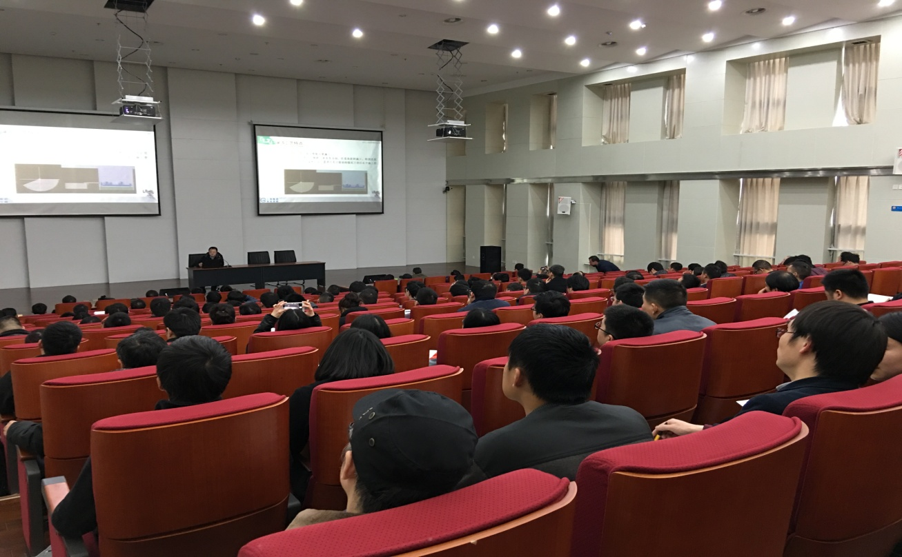
会上，上海隧道地基基础工程有限公司总工程师张帆，上海广大基础工程有限公司总工程师李星，五广（上海）基础工程有限公司总工程师卢礼顺分别以《MJS工法技术及国内工程案例应用分析》，《S-RJP工艺技术及国内工程案例应用分析》，《旋挖扩底（OMR）工艺技术及工程案例应用分析》为题，做技术交流。三位总工通过工程实例，分析了RJP、MJS工法的技术优势和发展前景，指出新型可持续发展的地下水封堵及地基土加固技术，是未来城市发展建设中，处理隧道、深基坑、地下水渗透等施工问题的重要手段，为工程技术人员提出了处理问题的相关途径。会后三位总工就相关的技术难点与参会人员进行互动交流。

